**全国青少年软件编程（Scratch）等级考试试卷（三级）<br/>测试卷**

分数：100.00 题数：38

一、单选题（共25题，每题2分，共50分）

1. 要使以下代码运行后画出如图所示三角形风车，则以下代码中①②③④处应分别填入多少？（）。

 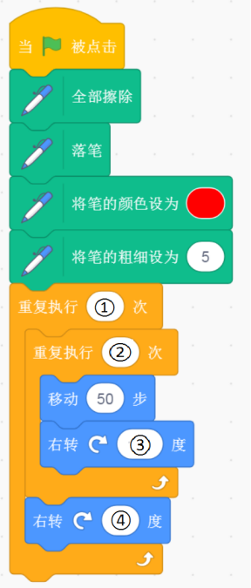

A、3 4 90 120

B、4 3 90 120

C、3 4 120 90

D、4 3 120 90

试题编号：20190830160226578

题型：单选题

答案：

难度：一般

试题解析：

2. 运行下列脚本，i的值为（）

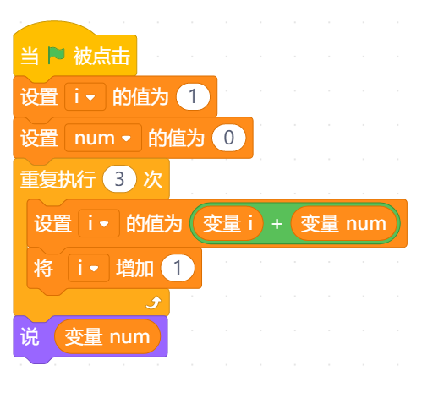

A、6

B、5

C、4

D、3

试题编号：20190830160226797

题型：单选题

答案：

难度：一般

试题解析：

3. 执行下面的脚本后，变量“分数”的值是多少？（）

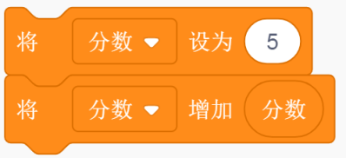

A、5

B、6

C、10

D、25

试题编号：20190830160226485

题型：单选题

答案：

难度：一般

试题解析：

4. 执行以下代码后，屏幕上将出现（）只小猫。

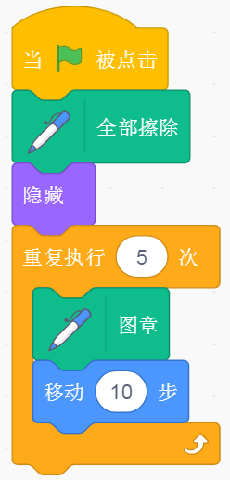

A、1

B、5

C、10

D、50

试题编号：20190830160226735

题型：单选题

答案：

难度：一般

试题解析：

5. 小明想在Scratch中设置一个倒计时变量，那么首先应该在哪个模块添加这个变量呢？（）

A、控制模块

B、侦测模块

C、变量模块

D、运算模块

试题编号：20190830160226438

题型：单选题

答案：

难度：

试题解析：

6. 当以下代码段执行完毕时，角色的X坐标是多少？（）

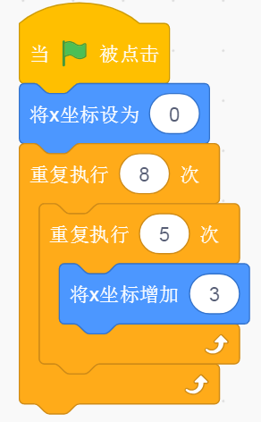

A、0

B、24

C、40

D、120

试题编号：20190830160226563

题型：单选题

答案：

难度：一般

试题解析：

7. 一个角色落笔后会从该角色的哪里画出轨迹？（）

A、角色的最下端

B、角色的最上端

C、角色的中心点

D、随机选择角色的某个位置

试题编号：20190830160226594

题型：单选题

答案：

难度：

试题解析：

8. 如果某角色的代码如下，点击开始，当点击该角色时会出现什么效果？（）

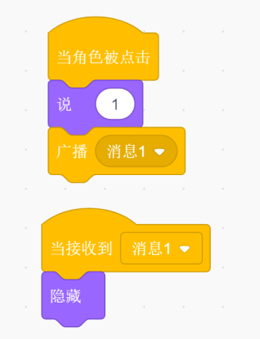

A、该角色边走边说数字"1"

B、该角色移动一段距离

C、该角色消失不见

D、该角色说完数字"1"就消失不见

试题编号：20190830160226688

题型：单选题

答案：

难度：一般

试题解析：

9. 要让小猫随机出现在一个位置，需要使用（）命令。

A、变量

B、随机数

C、图章

D、画笔

试题编号：20190830160226422

题型：单选题

答案：

难度：

试题解析：

10. 执行下列代码，可以画出如图所示的图形，则角色的旋转中心为（）？

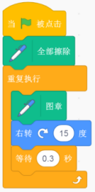 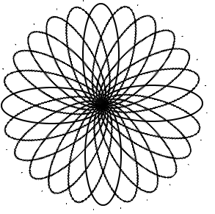

A、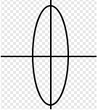

B、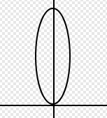

C、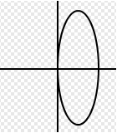

D、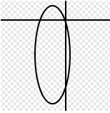

试题编号：20190830160226625

题型：单选题

答案：

难度：一般

试题解析：

11. 关于循环语句的嵌套，下列哪些做法是错误的？（）

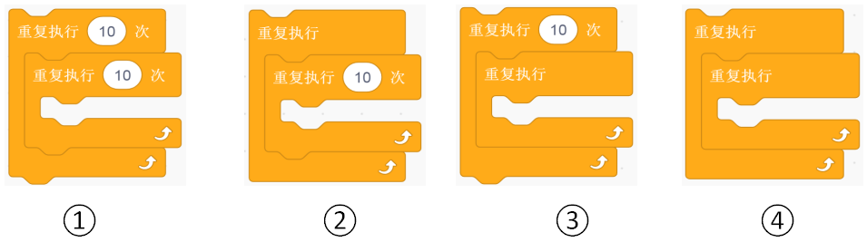

A、③④

B、②③

C、①④

D、①②

试题编号：20190830160226547

题型：单选题

答案：

难度：一般

试题解析：

12. 在“运算”脚本中，以下哪个代码块可以实现“在{10，20，30...，100}中随机选择一个数”？（）

A、ab37e2b9-bb66-4e3b-94da-d1b2b6b9823a.png

B、1394868b-c13c-460a-8df4-bfa5b5a2c37b.png

C、e499d9c3-9298-47eb-ac85-1c78a7990ca9.png

D、2609469f-e6cf-4e34-8b2a-f52b2d42be42.png

试题编号：20190830160226391

题型：单选题

答案：

难度：

试题解析：

13. 关于广播，以下哪些说法是正确的？（）

A、一个角色广播一个消息，只有自己可以接收这个消息，并启动接受消息程序。

B、新建一个消息后，只有一个角色可以广播这个消息。

C、重复执行广播一个消息，接收这个消息的程序只会被唤醒一次。

D、一个角色发出一个消息，所有其他角色都可以接收这个消息并启动各自不同的接受消息程序。

试题编号：20190830160226641

题型：单选题

答案：

难度：

试题解析：

14. 顺序、选择、循环是三种基本结构，其中（）结构实现程序反复执行。

A、顺序

B、选择

C、循环

D、以上都是

试题编号：20190830160226500

题型：单选题

答案：

难度：

试题解析：

15. 动画的帧数是指一秒钟切换图片的次数，以下是小猫包含的造型，那么你知道角色的帧数为多少吗（）

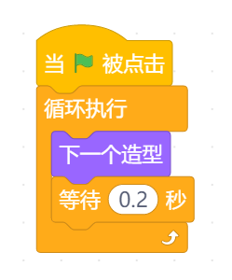

A、帧数为5

B、帧数为2

C、帧数为0.5

D、帧数为0.2

试题编号：20190830160226750

题型：单选题

答案：难度：一般

试题解析：

16. 关于下面广播的脚本功能表述正确的是（ ）

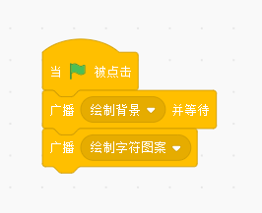

A、当“绿旗”被点击，广播“绘制背景”消息，然后再广播“绘制字符图案”消息。

B、当“绿旗”被点击，广播“绘制背景”消息，等待收到消息的脚本执行完成，然后再广播“绘制字符图案”消息。

C、

当“绿旗”被点击，向所有角色和舞台广播“绘制背景”消息，等待接收到消息的程序执行完成，再向所有角色和舞台广播“绘制字符图案”消息。

D、当“绿旗”被点击，向所有角色和舞台广播“绘制背景”消息，再向所有角色和舞台广播“绘制字符图案”消息。

试题编号：20190830160226657

题型：单选题

答案：

难度：一般

试题解析：

17. 运行下列脚本，num的值为（）

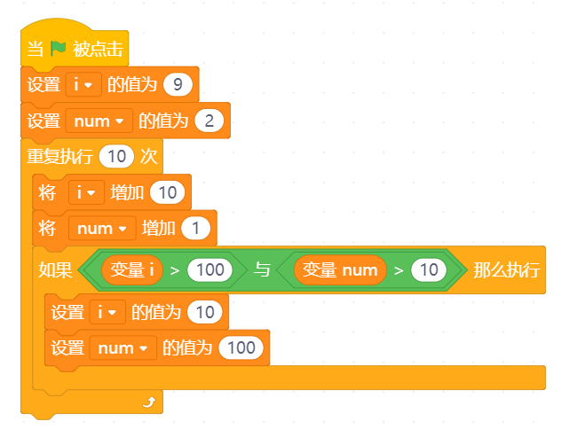

A、11

B、12

C、110

D、100

试题编号：20190830160226813

题型：单选题

答案：

难度：一般

试题解析：

18. 关于变量，下列说法错误的是（）

A、Scratch变量名没有特别的约束，但是区别大小写。

B、变量分为全局变量和局部变量，全部角色以及舞台都能修改全局变量的值。

C、变量就象一个“盒子”，可以保存图片和声音。

D、变量创建后，可存储任何类型的数据（数字、字符、布尔类型）

试题编号：20190830160226453

题型：单选题

答案：

难度：

试题解析：

19. 小明用Scratch程序设计了一辆小汽车，可是汽车的两个轮子在转动时高低不平。最有可能的原因是下列哪一项？（）

A、路面不平

B、两个车轮没有选用同一种颜色

C、车轮的中心点没有设置在圆心

D、轮子超出屏幕显示的范围

试题编号：20190830160226985

题型：单选题

答案：

难度：

试题解析：

20. 下面积木运行完后，变量“数”的值是多少？

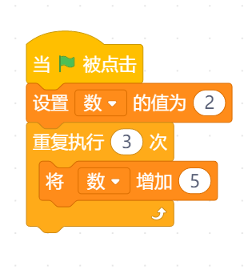

A、15

B、12

C、17

D、22

试题编号：20190830160226782

题型：单选题

答案：

难度：一般

试题解析：

21. 关于Scratch中的克隆，以下说法哪一个是错误的？（）

A、当克隆发生的那一刻，克隆体会继承原角色的所有属性。

B、克隆体也可以被克隆。

C、删除克隆体跟隐藏克隆体本质上一样。

D、克隆体被克隆出来，立即去执行“当作为克隆体启动时”下面的程序。

试题编号：20190830160226719

题型：单选题

答案：

难度：

试题解析：

22. 对于以下代码段，当0f9b4aac-e5fa-4bf3-a0a2-b4449a70fb45.png被单击时，不可能出现的结果为（）

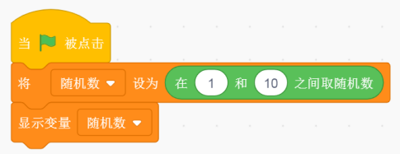

A、1d30b396-36cd-4b2b-9492-786e869f1cf3.png

B、573b1202-24d6-41c8-9d3c-34878b136350.png

C、51bce57f-3da8-41c6-8932-d53a517b630c.png

D、3d140a11-e809-4e71-9763-6aff679f9424.png

试题编号：20190830160226359

题型：单选题

答案：

难度：一般

试题解析：

23.

在scratch画笔模块中，我们可以运用（ ）指令将一片花瓣变成一朵花。



A、复制/粘贴

B、组合

C、图章

D、自制积木

试题编号：20190830160227016

题型：单选题

答案：

难度：一般

试题解析：

24.

下列关于下图的描述，哪个是错误的？（）

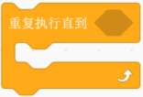

A、重复执行的次数不是固定的

B、在执行大嘴巴里面的指令之前会先检测条件是否成立

C、执行大嘴巴里面的指令之后才会检测条件是否成立

D、判断条件设置不恰当时，可能导致死循环

试题编号：20190830160226532

题型：单选题

答案：

难度：一般

试题解析：

25. 小明设计Scratch程序时使用了克隆体，可是运行一段时间以后，计算机的速度越来越慢，舞台上的角色出现严重的卡顿。下面哪个选项最有可能解决这一问题？（）

A、减少命令的数量

B、采用加速模式

C、将无关命令移出循环体

D、使用删除本克隆体命令

试题编号：20190830160226703

题型：单选题

答案：

难度：

试题解析：

二、判断题（共10题，每题2分，共20分）

26. “克隆”就是“复制”，二者没有任何区别。（）

试题编号：20190830160226953

题型：判断题

答案：

难度：

试题解析：

27. 一个程序当中，条件语句不宜过多，应该尽量通过分析将条件重新组合，以更加简洁的方式来表达。同时，循环嵌套也同样需要通过优化方案来尽量减少嵌套的数量（）。

试题编号：20190830160226891

题型：判断题

答案：

难度：

试题解析：

28. 变量是指在程序运行过程中其值是会变化的，变量可以直接使用，不必预先定义。（）

试题编号：20190830160226844

题型：判断题

答案：难度：一般

试题解析：

29. 我们通常使用“画笔”模块中的“全部擦除”对背景进行初始化操作，保持作品的整洁美观。（ ）

试题编号：20190830160226922

题型：判断题

答案：

难度：

试题解析：

30. 循环结构是程序设计中的三种基本结构之一，在循环结构中重复执行的程序段叫做循环体。（）

试题编号：20190830160226875

题型：判断题

答案：

难度：

试题解析：

31. 接收消息时，只能接收同一个角色广播发出的消息。（）

试题编号：20190830160226938

题型：判断题

答案：

难度：

试题解析：

32.

执行画笔模块的“图章”积木，角色像印章一样被印到舞台上。（ ）

试题编号：20190830160226907

题型：判断题

答案：

难度：一般

试题解析：

33. 要让小猫随机产生许多数字，必须要先使用“图章”积木。（）

试题编号：20190830160226828

题型：判断题

答案：

难度：一般

试题解析：

34. 变量的命名是以a、b、c这样的方式命名最好（）

试题编号：20190830160226860

题型：判断题

答案：

难度：

试题解析：

35. Scratch的“运算”模块中，包含有四个算术运算积木——加、减、乘、除，三种关系运算符积木——小于、等于、大于，三种逻辑运算积木——与、或、不成立。（）

试题编号：20190830160226969

题型：判断题

答案：

难度：

试题解析：

三、编程题（共3题，每题10分，共30分）

36.

**幻影小猫**

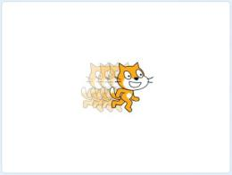

1. 准备工作

(1)保留小猫角色。

2. 功能实现

(1) 小猫的初始位置任意；

(2) 按下左右方向键，小猫向对应方向移动，再按下空格时，使用克隆的方式，快速跑动并显示幻影。

试题编号：

题型：编程题

答案：

难度：一般

试题解析：

37.

**打气球游戏**

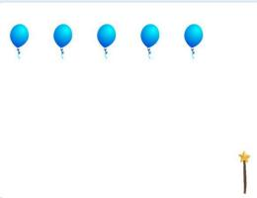

1. 准备工作

（1）角色“Wand”,“Balloon1”；

（2）默认白色背景。

2. 功能实现

（1）程序开始，魔法棒在舞台的底部不停左右移动；

（2）如果按空格键，魔法棒垂直向上发射；

（3）程序开始，5个气球水平排列在舞台上方（请使用克隆），不可直接添加5个气球角色到舞台上。&nbsp;

（4）魔法棒如果碰到了气球，气球消失，魔法棒回到舞台下方重复左右移动；

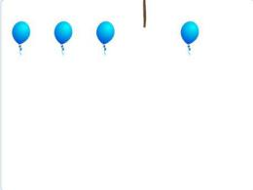&nbsp; &nbsp;&nbsp;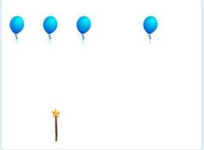

（5）魔法棒只能发射5次。

试题编号：

题型：编程题

答案：

难度：一般

试题解析：

38.

**猫咪抓老鼠游戏**

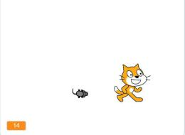

1. 准备工作

(1) 保留小猫角色，添加“Mouse1”；

(2) 默认白色背景。

2. 功能实现

(1) 键盘上下左右键控制小猫上下左右移动；

(2) 老鼠出现在舞台随机位置；

(3) 如果玩家3秒内没有抓住老鼠，老鼠出现在新的随机位置；

(4) 如果抓到老鼠，得分加1，老鼠出现在新的随机位置；

(5) 左下角有一个大字显示的变量，表示抓到的老鼠数量。

试题编号：

题型：编程题

答案：

难度：一般

试题解析：